**详细设计**

1.引言

1.1编写目的

在完成了针对《档案管理系统》软件市场的前期调查,同时与多位软件使用者进行了全面深入地探讨和分析的基础上,提出了这份软件需求规格说明书。

此设计对《档案管理系统》软件做了全面细致的用户需求分析,明确所要开发的软件应具有的功能、性能与界面,使系统分析人员及软件开发人员能清楚地了解用户的需求,并在此基础上进一步提出概要设计说明书和完成后续设计与开发工作。本说明书的预期读者为客户、业务或需求分析人员、测试人员、用户文档编写者、项目管理人员。

1.2项目背景

由于文件多,种类多,文件创建者多,创建时间为不定期,要保护好一些公司重要的文件极为不便,同时由于人员的流动,对原有的文件的再现,显得力不从心,有时查找与重新整理文件要浪费许多的人力、物力。而且近年来,由于竞争的激烈程度不断的加深,档案的管理不当会严重到导致公司的面临着亏损甚至破产的局面。于是人们不断地在探索希望能找到解决的方法。

为了解决以上的问题,让企事业单位能够有效的掌握,有效的共享文件资源,保护好文件,及促进档案管理的信息化、规范化和集成化,本人多方听取意见、追加和完善大量实用功能,进而了解文件管理的流程,同时结合各部门、各行业与企业文件管理的方法,开发出一套适合于档案多而复杂的管理系统。

1.3定义、缩写词和符号

需求:用户解决问题或达到目标所需的条件或功能;系统或系统部件要满足合同、标准,规范或其它正式规定文档所需具有的条件或权能。

1.4参考资料

鲁荣江、王立丰:《Visual Basic 项目案例导航》,科学出版社,2002年6月版

陈明:《软件工程》,中央广播电视大学出版社,2002年6月版

段兴:《Visual Basic 6.0 控件实用程序设计100例》,人民邮电出版社,2002年12月

杜春雷、孙会莲:《如何使用Visual basic 6.0中文版》,机械出版社,2000年1月

张曜、张青、李丁:《Visual Basic 函数实用手册》,治金工业出版社,2002年12月

范国平、陈晓鹏:《Access 2000 数据库系统开发实例导航》,人民邮电出版社, 2002年12月版

闪四清:《SQL Server 实用简明教程》,清华大学出版社,2003年1月版

2.任务概述

2.1目标

2.1.1开发目标

在当今世界电脑普及的时刻,人们已经习惯用电脑办公,结果自然会产生大量的电子文件,这些文件有宝贵的历史价值,但我们如果将更多的时间花费在寻找这些文件上,即费时又费力。本软件根据此需求进行开发的。

2.1.2应用目标

让企事业单位能够有效的掌握,有效的共享文件资源,保护好文件,及促进档案管理的信息化、规范化和集成化,实现计算机的智能化管理,以提高工作效率和经济效益。

2.2运行环境

2.2.1硬件环境

A.一台586 以上的微机及兼容

B.内存16MB(最好32MB内存)

C.VGA 彩显一台

2.2.2软件环境

A.windows 98 以上的操作系统

B.Microsoft Visual Basic 6.0.中文版数据库管理系统

C.Office 2000应用软件

2.3条件与限制

本档案管理系统软件是应用于中小企业的。在功能上还可进一步实现安全防范、与E-Mail和因特网电话集成起来,成为网络档案管理系统软件。

3. 数据描述

3.1静态数据

下面列出了六个表的具体静态数据:

1)档案目录表

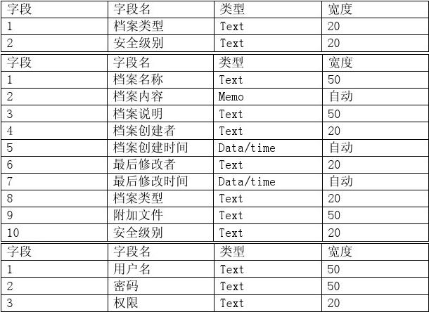

2)





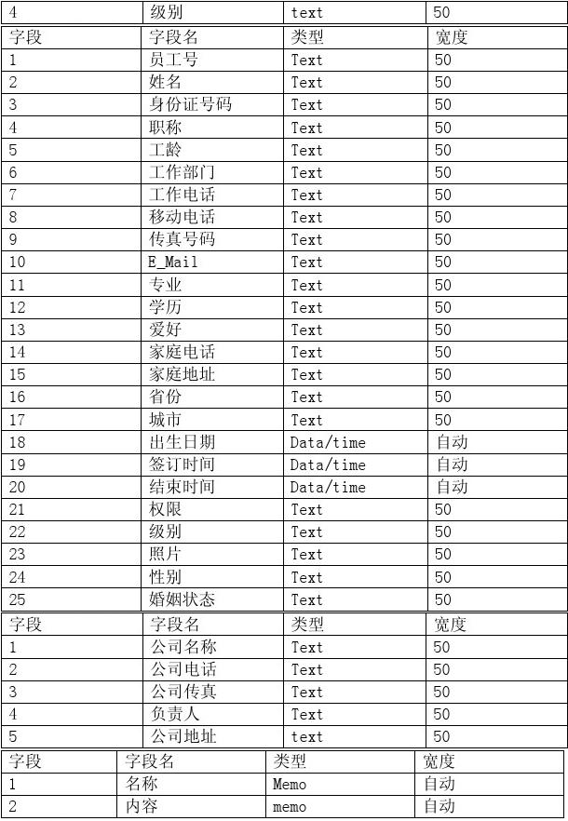





6)



输入数据:菜单选项,查找关键字,新建记录项。

输出数据:由查询关键字确定的数据库记录集合。

内部生成的数据:中间查询结果。

3.3数据库描述

本软件采用ACCESS数据库。

3.4数据流图

《档案管理系统》软件的数据流图是比较清晰的,对各功能模块来说都比较有规律。但完整的图比较繁琐,各个功能模块的数据流图如下。

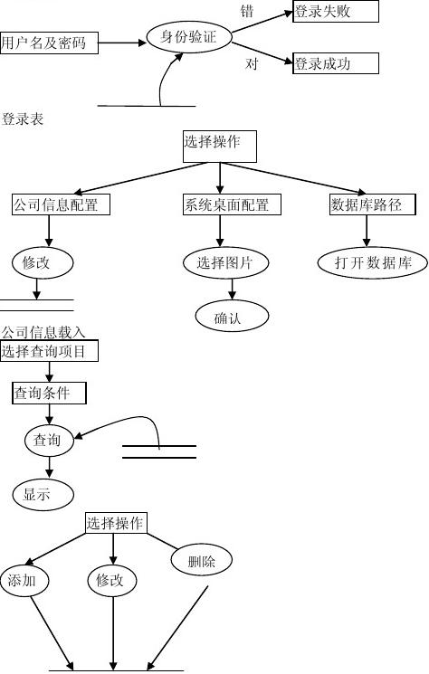



2.档案管理



3.档案查询



3.系统配置



4.系统维护

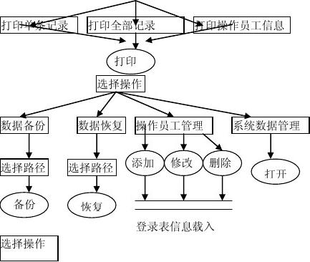

5.打印报表





3.5数据字典

这里给出一个数据元素的字典卡片与具体数据卡片的含义:名称:档案类型信息

描述:产生文件档案类型送交档案目录表

定义:档案类型信息=档案类型+安全级别

4. 功能要求

4.1功能划分

本系统有以下功能模块:

1)档案管理模块

2)查询管理模块

3)系统配置模块

4)系统维护模块

5)打印报表模块

6)帮助模块

4.2功能描述

下面详细描述一下各个功能模块:

1)档案管理

(1)档案目录管理:只限于一般用户和管理员操作。而且不同的用户级别所操作

的档案类型是有限制的。用户可以向里面添加、修改和删除档案类型。也可设置档案类型的级别,以加强它们的保密性。

(2) 档案仓库:限于全体操作员工。一般浏览者只能查看档案,不能对档案做任

何的修改。而且不同的用户级别所看到的档案是有限制的。一般用户可向里面添加、修改和删除档案。也可设置档案级别,以加强它们的保密性。2)查询管理

(1)查询单条档案记录:主要是适合于全体操作员工的。在窗体上,先可以选择

查询的条件,再输入关键字名。按查询即可。如果你不熟悉该档案也可以在窗体上选择模糊搜索。查到记录后,也可双击记录即可显示详细信息。(2)查询全部档案:是给管理员用的,是为了方便管理员查找档案,也有关键字

搜索和模糊搜索。查到记录后,也可双击记录即可显示详细信息。

(3)查询操作员工:是给管理员用的,因为操作员工的信息是保密的,所以只限

管理员使用。

也有多种查询方法。查到记录后,也可双击记录即可显示详细信息。

3)系统配置

(1)配置公司信息:只限管理员配置,主要是配置公司的基本信息。一般用户和

浏览者均可查看。

(2)配置系统桌面:用户可以配置自己喜欢的桌面图形。只要在窗体上单击选择

图片,再选择所喜欢的图片即可。

(3)数据库保存路径:仅限管理员使用。用于打开数据库。

4)系统维护

(1)数据备份:用户可以通过选择保存的路径把数据库保存在硬盘中,也可保存

在软盘中。

(2)数据恢复:用户可以通过选择路径把数据恢复。

(3)操作员工管理:仅限管理员。其中可以添加、修改、删除操作员工,设置他

们的权限、级别及密码。

(4)系统整理信息:显示距离管理员整理系统的时间。

5)打印报表

(1)打印单条档案记录:主要适用于一般浏览者和一般用户。他们只能打印在他

们的权限和级别范围内所能查看的档案。

(2)打印全部档案:是为管理员设置的,管理员可以根据需要设置打印。也可以

让档案以报表的形式生成文本文件或HTML文件输出。

打印操作人员的信息只限管理员使用。

6)帮助

(1) 帮助信息:显示系统的详细帮助信息。

(2) 关于系统:主要是显示系统的一些信息。

5.性能需求

5.1数据精确度

A.要按照严格的数据格式输入,否则系统不给予响应进行处理。

B.查询时要保证查全率,所有相应域包含查询关键字的记录都应能查到。因为通常有文件的记录会很多,所以本系统采用了两种方法进行查询:直接查询和模糊查询。

5.2时间特性

一般操作的响应时间应在1~2秒内,对软磁盘和打印机的操作也应在可接受的时间内完成。

5.3适应性

满足企事业单位使用的需求(记录量控制在1000项内)。

对前面提到的运行环境要求不应存在困难。

6. 运行需求

6.1用户界面

超越VB的界面,全新感觉,操作简便,一目了然,视图优美等特点。并且采用菜单界面驱动方式,给操作用户带来了极大的便利,对用户友好。对鼠标和键盘单独支持。

6.2硬件接口

本软件不需要特定的硬件或硬件接口进行支撑。

486以上PC机均可运行此软件。

6.3软件接口

运行于Windows95及更高版本具有WIN32 API的操作系统之上。

6.4故障处理

正常使用时不应出错,若运行时遇到不可恢复的系统错误,也必须保证数据库完好无损。

调试中遇到的问题及解决的方案:

1)遇到跳出“数据库已经关闭“提示信息阻止程序运行时

可以查看一下进行此项操作时,操作的表是否已经被关闭了或者是在没有关闭此表的情况

下又一次运用打开语句打开此表。

2)关于空记录带来的麻烦

有些空记录往往会使程序无法运行。此时你可用“if not isnull”语句先判断一下是否为

空记录,再操作。

3)有些运行错误也可用如下语句排除

On Error GoTo Erropoint

Erropoint :

Msgbox Err.Descripton

Exit sub

或用On Error resume N ext 等语句进行处理。

7.其它要求

1)系统的功能实现情况: 用户可在本系统下实现各种用户要求的功能

2)系统的安全性: 对于系统的重要数据都有密码保护,具有一定的安全性

3)系统的容错性: 用户输错数据都有提示信息,具有较好的容错性能。

4)系统的封闭性: 用户的封闭性较好,用户基本上在提示信息下输数据。